Среда - 13 мая 2020 года

Неделя № 34
Тема недели: Моя страна и ее соседи
Цель: формировать представление у детей о России как о родной стране. Расширять представления детей о расположении нашей страны на карте и ее соседях.

Утренняя гимнастика

http://dou8.edu-nv.ru/svedeniya-ob-obrazovatelnoj-organizatsii/938-dokumenty/6328-stranichka-instruktora-po-sportu

Образовательная деятельность
1. ФЭМП.
Тема: Образовательная деятельность №34 Т.В.Тарунтаева, Т.И. Алиева стр.213
Цель: Продолжать учить детей ориентироваться в пространстве, определяя правую и левую стороны своего тела и тела другого человека; формировать умение вычленять существенные признаки описанной ситуации; развивать умение согласовывать с партнером ритм и темп при чтении стихотворения; воспитывать умение владеть силой собственного голоса; продолжать учить рисовать по клеткам ритмично повторяющийся узор, ориентироваться на листе бумаги.
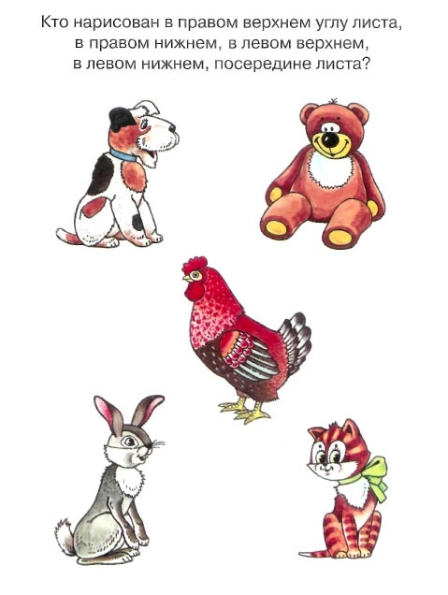
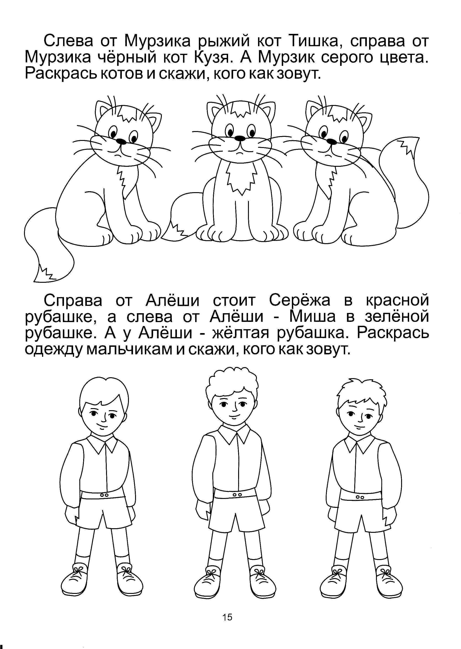

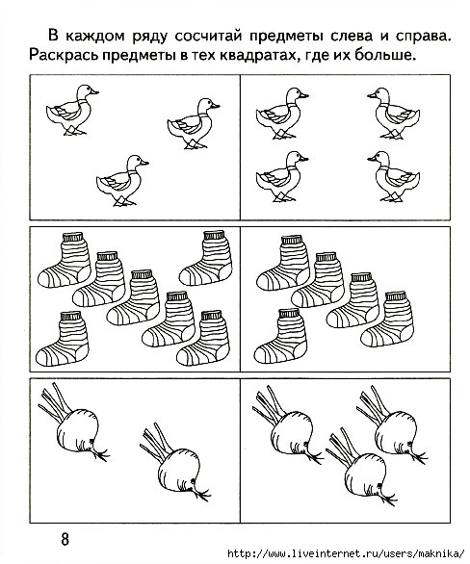
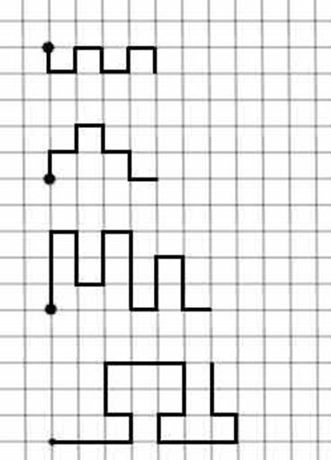

2.Физическое развитие - http://dou8.edu-nv.ru/svedeniya-ob-obrazovatelnoj-organizatsii/938-dokumenty/6328-stranichka-instruktora-po-sportu

3.Художественное конструирование
Тема: «Футбольный матч» Парамонова Л.А. стр.834
Цель: Продолжать учить строить объекты действительности из плоскостных бумажных геометрических фигур, объединять их в тематическую, художественную композицию. Закреплять умение трудиться в коллективе. Воспитывать усидчивость.
